## CAPÍTULO 4

1. **PROPUESTAS DE MEJORAS: EMPAQUE- PALETIZADO**

**4.1 Uso de herramientas estadísticas: Histogramas, Paretos, Ishikawa, Gráficas de control.**

En este capítulo se realizará un análisis del proceso de empaque–paletizado usando diferentes herramientas estadísticas, para lo cual se pretende mostrar gráficamente el proceso a estudiarse, identificar los posibles defectos encontrados en el proceso y verificar su existencia en una jornada de trabajo. Para ello se tomó una muestra del proceso en una de las empacadoras de la empresa y se trabajará en base a ella especificando el número de trabajadores en el proceso y cantidad producida. Para este análisis se usarán histogramas y paretos para identificar los puntos críticos del proceso, los defectos encontrados y en base a un análisis de 5 porqué identificar las causas raíces que originan estos defectos.

**4.2 Esquema de Empaque –Paletizado**

A continuación se describe el proceso de empaque-palletizado mediante un esquema dividido en tres niveles, en el nivel 1 se presenta el proceso de manera generalizada, en el nivel 2 algo detallado y en el nivel 3 se logra apreciar un esquema al detalle del mismo.

**NIVEL 1**

 Figura 10: Esquema empaque Nivel 1

Se presenta el área de parqueadero, área en el que se receptan los convoyes (grupo de racimos) que vienen en garruchas, piscinas donde se realiza la clasificación y finalmente el área de empaque y paletizado. Este esquema es bastante general pues es bastante difícil identificar las operaciones realizadas en cada área.

# NIVEL 2

Figura 11: Esquema empaque Nivel 2

En este esquema se puede visualizar más al detalle del proceso, el objetivo de presentar el esquema al detalle de las actividades realizadas es lograr identificar cuales son los puntos críticos del proceso, éste se presenta en el siguiente esquema.

# NIVEL 3

Figura 12: Esquema empaque Nivel 3

Una vez presentadas las actividades que se realizan en este proceso se procede a realizar un esquema con los posibles defectos en cada actividad como indicador de cuales son las etapas que van a representar gran importancia en el estudio, para ello se elaboró una tabla, la misma que se presenta a continuación:



Como se puede observar las actividades en las que existe mayor posibilidad de cometer errores son: Saneamiento, selección de los clusters, formación de clusters, empaque de la fruta, se procedió a recopilar los registros de evaluación y supervisión de labores de empaque de los últimos meses.

En el apéndice 11 se presenta la hoja de evaluación en la que asignan porcentajes a cada actividad, se usa esta información para identificar cuales son los puntos críticos de empaque-paletizado; las actividades que representan puntos críticos dentro del proceso consideradas así por obtener un % bajo en la hoja de supervisión y evaluación labores de empaque realizado son las siguientes:

1. Calificación y selección
2. Desmanada-Aparada
3. Saneo-Corona
4. Lavada
5. Control Látex
6. Empaque
7. Paletizado
8. Estiba

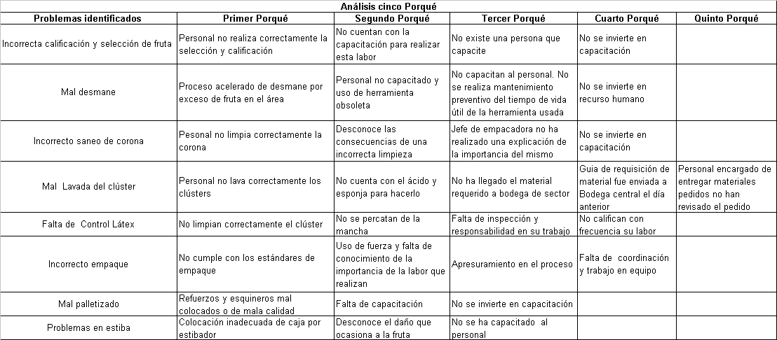 Estas 8 labores se las analizará a través de la técnica de los 5 porqué para identificar la causa raíz de estos problemas.

Tabla 15: Análisis cinco porqué

En la tabla 15, podemos destacar que la causa raíz que afecta a las actividades estudiadas, es la falta de capacitación al personal del área de empaque, y la falta de control que existe en el mismo pues no registran la importancia de su trabajo mediante la visualización de sus errores en el proceso en general; no inspeccionan ni califican su trabajo, piensan que su trabajo está correcto.

Los inspectores de calidad se dan cuenta de estos errores solo cuando reciben el Reporte de Evaluación realizado por personal de calidad en el extranjero, en ese instante llaman la atención, cuando la evidencia ya esta en manos del cliente, y no se puede hacer nada, la fruta ya está en manos del consumidor.

Los programas de capacitación se han visto afectados, actualmente ABC no se arriesga en invertir en capacitación por la alta rotación del personal.

En la siguiente figura se nota los defectos encontrados en los últimos meses en las evaluaciones de calidad en la empacadora, en la mayoría de ellas no realizan la evaluación de calidad de manera constante, con ayuda de estos resultados se analizará la tendencia, las posibles causas a través de diagrama Ishikawa, los datos mostrados a continuación fueron recogidos en base a los registros de calidad en empacadora.

A continuación se muestra los datos, histograma, pareto y diagrama Ishikawa de los resultados obtenidos.

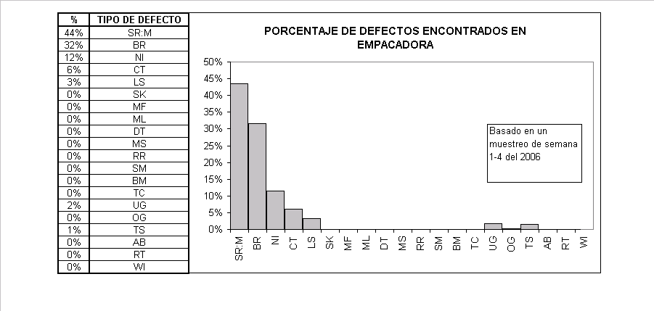



Figura 13: Porcentaje de defectos encontrados en empacadora

En la figura 13 se puede destacar que los defectos que se presentan en un alto porcentaje son los SR: M (Estropeo por mal manipuleo de fruta), BR (Daño de pulpa), NI (Daño de pedúnculo).

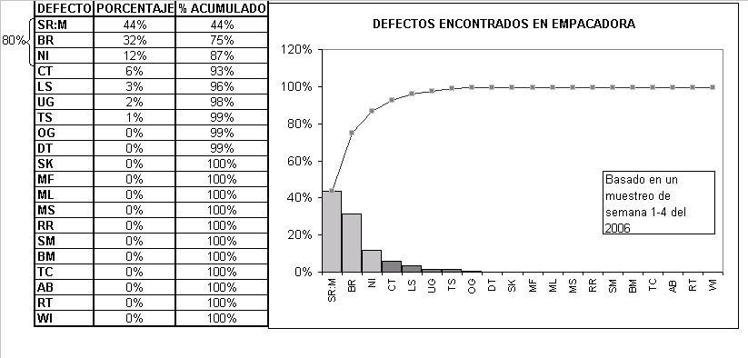

Figura 14: Pareto de los datos recogidos

EL 44% de los defectos encontrados corresponden a un incorrecto manipuleo de la fruta, el 32% se debe al daño de la pulpa, el 12% corresponde a daño de pedúnculo, el 6% se debe a manos incompletas encontradas en las cajas empacadas, y el 3% es producto de manos con látex, de estos defectos se estudiaran los 3 primeros, según la regla pareto 80 20.

Con esta información se realizará el diagrama Ishikawa de las causas que provocan defectos en el proceso de empaque:



Figura 15: Causa-efecto Defectos en Empacadora

En la Figura se puede observar que la causa raíz de los defectos son ocasionados por una pobre capacitación y control de la misma, al no recibir una adecuada capacitación y cero control ellos hacen sus labores como les parezca.

# Propuesta de mejora

A continuación se listan las propuestas que ayudarían a la empresa específicamente en el proceso empaque palletizado, para llevar un control durante el mismo, clasificados en dos secciones:

* Controles con ayuda de gráficas de control
* Registro diario de información
* Políticas de calidad

**Controles con ayuda de gráficas de control**

* Usar el control estadístico, dichos datos, los que se muestran posteriormente en los indicadores, se registraran diariamente en la empacadora, con la finalidad de que visualicen el comportamiento durante el proceso. Se recogerá la información diariamente, la persona encargada de realizar la Gráfica de control será el jefe de sector conjuntamente con el Jefe de planta, para analizar los resultados de la gráfica e ir corrigiendo las variaciones inaceptables durante el proceso.
* La Gráfica de control del proceso estará expuesta en la empacadora para que cada empleado visualice el comportamiento del proceso en cada actividad, identificando donde existe inconsistencia, en esta Gráfica el empleado tendrá la oportunidad de autocalificarse, notando si esta realizando correctamente su labor, o existen fallas. La elaboración de la misma se explica en la parte de indicadores.
* Realizar auditorias de procesos dos veces al año en temporada alta y baja, para evitar que surjan actividades innecesarias y así evitar costos adicionales. En la actualidad se realizan auditorias a las Bodegas, estas deberán expandirse a la empacadora, la auditoria la realizaría personal especializado en empaque de banano, en el mes de Febrero y Octubre, meses en que la temporada es alta y baja respectivamente.

**Registro diario de información**

* Comenzar a llevar en Excel, toda la información registrada como por ejemplo porcentaje de rechazo, racimos pobres, número de racimos cosechados, procesados, % daño de fruta por incorrecto manipuleo, % de merma o desperdicio, hasta adquirir un módulo informático capaz de hacer este tipo de análisis.
* La empresa cuenta con un departamento de sistemas el mismo que se encarga de desarrollar software, actualmente ellos están trabajando en el sistema de gestión agrícola que incluye la información que se pretende registrar por sector, distrito, zona, división agrícola.
* Rediseñar los Partes Diarios “Personal Empaque”, deberían llevar otro campo justificativo del rendimiento diario del trabajador, para ello los jefes de cada empacadora se reunirán y establecerán todos los posibles justificativos de la fuerza laboral ya se por alto o bajo rendimiento.

**Redefinir políticas**

* Definir políticas para mantener el área de trabajo limpia asegurando al trabajador y la calidad de la fruta que se empaca, estableciendo horarios de limpieza, no terminará ninguna actividad, si el área de cada trabajador no se encuentra totalmente limpia. Con esta política cada empleado se verá obligado a mantener limpia el área de trabajo impidiendo provocar defectos en la fruta por suciedad.
* Otra política sería el cumplimiento de la calidad en lugar de comprometerse y no lograrla. En lugar de verse a la calidad como el proceso de inspección para detener un producto con defectos antes de embarcase al cliente. El inspector de calidad deberá evaluar el trabajo del empleado, así como el área en el que trabaja.
* Es fundamental un cambio cultural, cambio de mentalidad y actitudes, concientizar al personal de lo que se gana produciendo con calidad, trabajar en equipo, motivar al empleado, premiando con incentivo económico si y sólo si la producción obtenida tiene un porcentaje de calidad mayor al 75% y castigando a aquel que esta haciendo mal las cosas. El inspector de calidad evaluará la calidad de la fruta, haciendo un muestreo de las cajas palletizadas, identificando los defectos encontrados y llamando la atención a aquellos que han realizado incorrectamente su trabajo.
* Crear francas comunicaciones de dos vías, tomando un rol activo en el reconocimiento y recompensa al personal por el trabajo bien hecho, mediante la retroalimentación.
* Educar y entrenar a los empleados de las prácticas de empaque pues ellos contribuyen a los objetivos y planes de la empresa, así como el ambiente, clima de trabajo, y el manejo de la motivación de los empleados para obtener el máximo potencial de ellos.
* Establecer políticas para desarrollar al empleado, se lo considera como un factor de producción y por su aporte, recibe un sueldo. La relación ha sido muy impersonal y por la preocupación de mantener los costos bajos, no se ha invertido en el recurso humano en capacitar ni entrenar. La rotación del personal ha sido históricamente alta, trayendo como resultado, una costosa curva de aprendizaje.
* **Establecer Controles en los diferentes puntos del proceso**
* **Parqueadero o lugar de recepción de racimos**

En el parqueadero hacer una recepción única de racimos plenamente identificados por color de cinta, la misma que me indica la edad exacta del racimo, y compararlo con el dato de enfunde, así saber cuantos racimos tienen x semanas; eso me ayudará a identificar el promedio de racimos que cumplen con el grosor, y evitaría el defecto de bajo grado en el mercado.

* **Calificación de racimos**

Una vez recibidos los racimos, es necesario seleccionar los aptos para procesamiento y descartar los que presenten grado avanzado de maduración, para ello se controla el color de la pulpa (almendra) del dedo central externo de la segunda mano (mano del sol) de todos los racimos, con ayuda de un cuchillo curvo, se hace un corte longitudinal en el dedo, la pulpa queda expuesta, lo cual permite realizar un examen visual; seguidamente, se presiona la pulpa con el dedo pulgar y ésta debe mostrarse turgente y de color crema pálido (sin indicios de maduración). Si la pulpa se muestra poco firme, translúcida y con ligera coloración amarillenta en el eje central, se debe descartar el racimo.

Se rechaza todo racimo maduro, cuya fruta está por encima o por debajo

del grado especificado y con signos de cierta alteración, o que hubiera iniciado su proceso de maduración. Las observaciones de la evaluación de estos racimos deben anotarse en el formulario de Producción y cosecha

**Causas de rechazo:**

Se rechazarán racimos que presenten más de dos manos afectadas con dedos maduros por enfermedades.

Se rechazarán racimos afectados, en más del 50%, por hongos (pecas, mancha negra y diamante)

Se rechazarán racimos cortados en días no autorizados

Se rechazarán racimos con cintas de edades mayores a las autorizadas para cosecha.

Al final de cada jornada se deben consolidar los datos de cosecha, en el formulario de producción y cosecha.

* **Desfloración**

Se desprende manualmente toda flor existente en la punta de los dedos del racimo, frotando los pezones de la fruta con las yemas de los dedos  , la operación de desfloración se inicia comenzando por la última, en forma de espiral para terminar en la primera. Para ello, el operario gira alrededor del racimo, sin voltearlo ni forzarlo.

Inicialmente, deben desflorarse los 10 racimos más próximos al desmane. El patio de racimos debe mantenerse

limpio de residuos antes, durante y después del proceso.

El personal que realiza la desfloración debe tener las uñas cortas. Se debe hacer un muestreo al azar de racimos desflorados y en las cajas paletizadas para notar la presencia de flores en cajas evaluadas.

* **Desmane**

Esta labor debe comenzar por las manos inferiores, debido a que constituye la forma más cómoda de trabajo con la cuchareta, una vez sujeta, se procede a cortarla, dejando una porción lo suficientemente grande para formar las coronas de los gajos.

El operario debe colocar las manos en la tina suavemente, en forma de abanico, con la corona hacia abajo y en espacios libres.

La cantidad de fruta depositada en la tina de desmane, no debe exceder la cuarta parte de la superficie. Asimismo, debe evitar golpear la fruta desmanada contra el borde de la tina.

Como medida de protección y seguridad en esta fase se recomienda el uso de una horqueta –para descanso de la cuchareta– botas de goma y mandil.

* **Formación de gajos (saneo)**

El operario formará los gajos, los mismos que deben tener un mínimo de cuatro dedos y un máximo de nueve. Dependiendo del número dedos, se deben buscar combinaciones 5-6-6 ó 8-6-6, un gajo de cinco dedos y dos de seis o un gajo de ocho dedos y dos de seis, respectivamente.

La diferencia entre la fila anterior y posterior no debe exceder de un dedo; son preferibles gajos compactos.

Las coronas deben ser uniformes, planas y sin biseles o irregularidades.

Los gajos se depositarán cuidadosamente en la tina de desleche, con la corona hacia abajo, buscando espacios libres y evitando que se golpeen entre sí al colocarlos.

* **Clasificación y colocación en bandejas**

El operario toma una bandeja, en buen estado, limpia y previamente humedecida, y procede a llenarla, extrayendo uno a uno los gajos de la tina de desleche. En caso de detectarse daños o defectos severos, los gajos se depositarán en la bandeja para resaneamiento.

Deposita los gajos con dedos rectos y curvos grandes (correspondientes a las primeras manos de un racimo) en el canal externo de la bandeja, evitando causar golpes o maltrato a la fruta, los gajos deben colocarse en forma vertical, con las coronas hacia arriba, y apoyados en la bandeja, sobre su parte externa. No deben amontonarse unos sobre otros, ya que se lastimarían y no serían correctamente asperjados, luego selecciona y coloca los gajos con dedos medianos en el canal central de la bandeja; los gajos deben permanecer erguidos y guardar espacio entre ellos, para evitar daños por rozamiento. Por último, deposita los gajos con dedos pequeños, en el canal interno de la bandeja de forma tal, que las coronas miren hacia arriba y se encuentren correctamente alineadas.

Esta disposición de los gajos en la bandeja facilita la operación de selección del personal de empaque.

* **Colocación de etiquetas**

Se debe colocar las etiquetas bien pegadas en la parte central de los dedos internos de la mano; en gajos de dos dedos internos, se coloca una etiqueta en cada dedo, en gajos de tres dedos internos, se colocan dos etiquetas empezando por el primer dedo y alternando, en gajos de cuatro dedos internos, se colocan dos etiquetas empezando por el primer dedo de izquierda a derecha y alternadamente, en manos enteras, se colocan los sellos empezando de izquierda a derecha y alternando los dedos.

En general, el tipo de sello que se va a utilizar dependerá de las especificaciones del tipo de caja que se este procesando.

* **Fumigación de coronas**

Aplicar la mezcla de fungicida y alumbre, con ayuda de una mochila de aspersión, sobre las coronas y saneamiento de los gajos.

Se deben utilizar boquillas 8001 (cono lleno o plano) en buen estado, la aplicación debe hacerse a una distancia promedio de cinco a diez centímetros de altura sobre las coronas.

La primera aspersión se realiza en forma longitudinal, siguiendo el sentido de los canales de la bandeja, la segunda aspersión se hace transversalmente, es decir en sentido perpendicular a los canales de bandeja, y comenzando desde el canal interno (gajos pequeños) hacia el externo (gajos grandes); el operario debe ubicarse del lado externo de los gajos durante el período que dure la aplicación.

Como medida de protección y seguridad, en esta fase se recomienda el uso de casco de protección, máscara antiparra, overol, mandil, botas y guantes de goma.

* **Empaque**

El operario o empacador debe tomar un fondo de cajas correctamente pegado, debe colocar la cartulina con los bordes humedecidos, para no dañar la fruta y repartirla adecuadamente en la caja, luego el operario coloca el plástico de empaque y lo distribuye, cubriendo al menos una cuarta parte del fondo del cartón, evitando rasgar o dañar el plástico, pues esto origina espacios que ponen la fruta al descubierto y sin protección. Este hecho podría causar maltrato de fruta durante el transporte, por el contacto directo del banano con la caja, y generar el defecto de calidad que se traduce en fruta con machas negras en los puntos que han estado en contacto directo con la caja.

Finalmente, la caja se pesa y se coloca la tapa para conducirla al lugar de estibaje

# 4.4 Establecimiento de indicadores

# Como lo dice aquel refrán norteamericano, lo que no se puede medir no se puede controlar y lo que no se puede controlar no se puede mejorar, en ABC no se puede mejorar la calidad de la producción si no se logra controlar los defectos que ocurren a diario en las empacadoras, para ello se tendrá que medir; con ayuda de indicadores pero ¿Qué exactamente son ellos?

Son la cuantificación de cuan bien se cumplen las actividades dentro de un proceso o si los resultados de un proceso, alcanzan la meta específica.

Los indicadores servirán para:

1. Identificar lo que necesita atención, donde es crítico mantener elevados niveles de desempeño
2. Focalizar lo que es importante, lo prioritario
3. Ayudar a anticipar y prevenir los problemas
4. Empujar a tomar acción

5) Mejorar y mantener el desempeño

6) Tomar el pulso a la organización

7) Ayudar a mejorar la eficiencia operativa

8) Actuar de guía para quien los necesita, poniendo atención, cuando ocurren variaciones negativas

9) Facilitar el establecimiento de metas de cada uno de los departamentos

10) Facilitar el benchmarking, porque proporcionan la información que se requiere para enfocar los mejores procesos y permiten comparaciones con la competencia

11) Empujar el cambio, porque los indicadores apropiados facilitan las comunicaciones y ayudan a las empresas a hacer cambios en forma exitosa.

12) Indican qué y cómo están trabajando las personas en la organización y comunican lo que es importante.

13) Evaluar las mejoras que se logran en la organización. Los indicadores apropiados, no sólo facilitan las mejoras, sino que las hacen permanentes.

En otras palabras los indicadores sirven de semáforos de alarma, contienen información vital que alertan a la gerencia si la organización se está administrando en forma deficiente e identifican las áreas débiles.

La información que recaban permite comparar los resultados contra estándares, por área de responsabilidad y focalizan los problemas surgidos, con claridad y oportunamente. Equivalen al panel de control, usado en los lanzamientos de cohetes espaciales, desde donde se monitorea todo lo que sucede en la estructura del cohete. El uso de los indicadores debe ser en cascada, es decir, se diseñan de arriba a abajo, para alertar a todos los niveles de la estructura de la organización.

A continuación se describen los indicadores para el proceso de empaque-paletizado propuestos en ABC:



Tabla 16: Lista de indicadores propuestos.

* + 1. **Lineamientos para la elaboración del informe de indicadores de gestión.**

# Para cada indicador se ha establecido un objetivo, y responsable, a continuación se describe el objetivo general de los indicadores, su alcance y difusión.

# 

# Objetivo

Definir los métodos para recoger y publicar los resultados para medir la gestión de cada una de los sectores de ABC.

**Alcance**

## Este procedimiento aplica a las áreas de Empaque-palletizado.

**Difusión**

Los indicadores se presentaran en gráficos y/o cuadros semanalmente, llevándolos de tal forma, que cada semana, se va agregando el resultado obtenido en los gráficos y/o cuadros. Así se conocerá la tendencia que sigue el resultado.

**Personal Responsable y Frecuencia**

En la tabla 17, se detalla el responsable de cada una de los indicadores y la frecuencia en la elaboración.

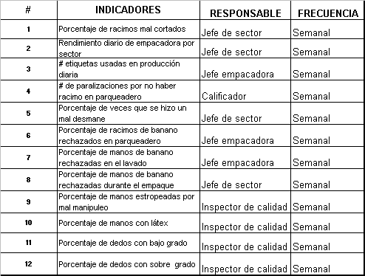

Tabla 17: Lista de indicadores con responsable y frecuencia

**4.4.2 Descripción de indicadores**

**Indicador: *Porcentaje de racimos mal cortados***

**Objetivo:** Llevar un control de los racimos cortados en cada barrida, (Cada sector tiene un grupo de personas para la cosecha, a esto se le llama barrida), el corte se lo hace de acuerdo al color de la semana que corresponde como se explicó en el capítulo 3, versus los racimos mal cortados, para saber en que porcentaje se está desperdiciando la fruta en esta etapa, para evitar hacer mal estimados de producción.

**Responsable:**

Jefe de sector. Este recibirá los datos del calificador, el mismo que registrará el número de racimos cortados y el de racimos mal cortados.

Número de racimos mal cortados / Total de racimos cortados

I1 =C1/C2

Donde;

**I 1** = Porcentaje de racimos mal cortados

**C1**= # racimos mal cortados

**C2**= # Total de racimos cortados

Se realizaría gráfica de control, los datos los recogerá el jefe de empacadora, los mismos que serán entregados al jefe de sector para que ingrese los mismo a Excel. Para tener un promedio de I1 se sacará el promedio de este para establecer un limite inferior de control se restará del más bajo de I1, en el caso del limite superior de control se sumará al promedio de I1 el valor más alto obtenido, estos limites se establecerán para temporada alta y se rediseñaran otros para temporada baja, los limites se los sacará en la producción de una semana y se estabilizaran para el resto de las semanas.

**Indicador: *Rendimiento diario de empacadora por sector***

**Objetivo:** Hacer comparaciones entre una y otra empacadora, para saber cual es el sector más productivo, el que usa una fuerza laboral estable en un promedio de producción parecido, si existe una variación justificar la causa.

**Responsable:**

Jefe de sector, la recogida de datos la realizará el jefe de empacadora.

Número de cajas producidas por asignación de cupos vs. Fuerza laboral usada.

**Indicador:** ***Número de etiquetas usadas en producción diaria***

**Objetivo:** Llevar un control del número de etiquetas usadas para hacer una conversión entre # etiquetas- # cajas producidas por sector, con la finalidad de evitar el desperdicio de etiquetas

**Responsable:** Jefe de empacadora.

**Nota:** Este indicador se debe hacer para cada una de las empacadoras, recayendo la responsabilidad en cada gerente de la división agrícola.

Número etiquetas usadas en producción diaria

I 3= 

Donde;

**I 3**= Número de etiquetas usadas en producción diaria

**# E** = # etiquetas usadas en producción diaria

**Indicador: *Número de paralizaciones por no haber racimo en parqueadero***

**Objetivo**: Controlar el número de horas trabajadas por jornada, para lograr determinar el # de horas muertas por falta de racimo en parqueo.

**Responsable:**

Calificador (persona encargada de controlar el número de racimos que entran a parqueadero). Responsabilidad puede ser delegada por jefe de planta.

Número de paralizaciones por no haber racimo en parqueadero / Total de horas-hombre trabajadas

I 4= C 5/C 6

Este indicador se lo realiza con la finalidad de identificar el promedio de horas muertas que afectan al proceso en general.

Donde;

**I 4**= # de paralizaciones por no haber racimo en parqueadero

**C 5**= # de paralizaciones por no haber racimo en parqueadero

**C 6**= Total de horas hombre- trabajadas

**Indicador: *Porcentaje de veces que se hizo un mal desmane***

**Objetivo:** Llevar un control de # manos defectuosas por mala operación para concientizar al personal de hacer bien el trabajo, para evitar el # manos rechazadas por incorrecta operación.

**Responsable:**

Jefe de sector. Responsabilidad puede ser delegada por el jefe de este departamento.

Número de veces que se hizo un mal desmane / Total de desmanes realizados

I 5= C 9/C 10

Donde;

I 5= Porcentaje de veces que se hizo un mal desmane

C 9= # de veces que se hizo un mal desmane

C 10= Total de desmanes realizados

**Indicador: *Porcentaje de racimos de banano rechazado en parqueadero***

**Objetivo**:Cuantificar e identificar las causas de los rechazos de los racimos en parqueadero, llevando una estadística de este indicador que será colocado en cartelera para observación del personal de empaque.

**Responsable:**

Jefe de empacadora.

(Número de racimos de banano rechazados en parqueadero por día /Total de racimos en parqueadero por día.

I 6 = C 11/C 12

Donde;

**I 6**= Porcentaje de racimos de banano rechazado en parqueadero

**C 11**= # de racimos de banano rechazados en parqueadero

**C 12**= Total de racimos de banano en parqueadero

Estos datos los recogerá el calificador, los mismos serán ingresados a Excel por el jefe de sector, diariamente, evaluados semanalmente.

**Indicador: Porcentaje de manos de banano rechazadas en el lavado**

**Objetivo:** Cuantificar el número de manos rechazadas en el lavado, para determinar en que porcentaje se rechaza la fruta en esta etapa.

**Responsable:**

Jefe de empacadora.

Número de manos de banano rechazadas en lavado por día /Total de manos lavadas por día.

I 7 = C 13/C 14

Donde;

**I 7**= Porcentaje de manos de banano rechazadas en el lavado

**C 13**= # de manos de banano rechazadas en lavado por día

**C 14=** Total de manos lavadas por día.

**Indicador: Porcentaje de manos de banano rechazadas durante el empaque**

**Objetivo:** Cuantificar en porcentaje el desperdicio que se produce en el empaque, por un incorrecto manipuleo, u otra causa, especificando las causas de las mismas, para estudiar las causas y capacitar al personal para evitar cometer los mismos errores.

**Responsable:**

Jefe de sector

Número de manos de banano rechazadas en empaque por día /Total de manos en empaque por día.

I 8= C 15/C 16

Donde;

**I 8**= Porcentaje de manos de banano rechazadas durante el empaque

**C 15**= # de manos de banano rechazadas en empaque por día.

**C 16=** Total de manos en empaque por día.

**Indicador: Porcentaje de manos estropeadas por mal manipuleo**

**Objetivo:** Cuantificar el desperdicio por estropeo de frutas, estudiando las causas, para capacitar al personal en el manejo correcto de la fruta.

**Responsable**:

Inspector de calidad

Número de manos de banano estropeadas por mal manipuleo por día/Total de manos paletizadas por día.

I 9= C 17/C 18

Donde;

**I 9 =**  Porcentaje de manos estropeadas por mal manipuleo

**C 17**= # de manos de banano estropeadas por mal manipuleo por día

**C 18=** Total de manos paletizadas por día.

**Indicador: Porcentaje de manos con látex**

**Objetivo:** Cuantificar el número de manos con mancha de látex para saber en que proporción este defecto se presenta en la empacadora y tomar medidas en el asunto estudiando el corte del racimo en la cosecha, desmane, lavado.

**Responsable:**

Inspector de calidad.

Número de manos de banano con presencia de látex por día /Total de manos paletizadas por día.

I 10 =C 19/C 18

Donde;

**I 10 =** : Porcentaje de manos con látex

**C 19**= # de manos de banano con presencia de látex por día

**C 18=** Total de manos paletizadas por día

**Indicador: Porcentaje de dedos con bajo grado**

**Objetivo**: cuantificar el número de dedos que son procesados en empacadora con bajo grado, para llevar un control porcentual de las veces y frecuencia con que este tipo de defecto se presenta.

**Responsable:**

Inspector de calidad.

Número de dedos de banano con bajo grado por día /Total de dedos por manos paletizadas por día.

I 11 =C 20/ C 21

Donde;

**I 11 =**  Porcentaje de dedos con bajo grado

**C 20**= # de dedos de banano con bajo grado por día

**C 21=** Total de dedos de manos paletizadas por día.

**Indicador: Porcentaje de dedos con sobre grado**

**Objetivo**: cuantificar el número de dedos que son procesados en empacadora con sobre grado, para llevar un control porcentual de las veces y frecuencia con que este tipo de defecto se presenta.

**Responsable:**

Inspector de calidad.

Número de dedos de banano con sobre grado por día /Total de dedos por manos paletizadas por día.

I 12 =C 22/ C 21

Donde;

**I 12 =**  Porcentaje de dedos con sobre grado

**C 22**= # de dedos de banano con sobre grado por día.

**C 21=** Total de dedos de manos paletizadas por día.

Los Indicadores 5 hasta 12, ayudaran a identificar cuales son las partes criticas del proceso, que defectos son los más comunes de encontrar en un día de producción.

Una vez descrito los indicadores con su respectivo objetivo se procede a realizar un análisis costo- beneficio de la implementación de estos indicadores, cabe mencionar que existirán actividades que no se podrán cuantificar como es el caso de la motivación del personal, lo que se pretende con estos indicadores es tener un control en los punto en donde se pueden cometer defectos, para evitarlos al momento de que esto ocurran en empacadora, sin que pasen a puerto exterior, lugar en el que los costos son altos en comparación con los costos en empaque.

Un ejemplo del uso de un indicador se presenta a continuación:



Figura 16: Ejemplo Indicador rendimiento por empacadora

Se notaría el comportamiento de la producción de cada empacadora, esta información la registrara el jefe de sector, la misma que será entregada al Superintendente de Distrito para analizar los resultados dados en la misma.

**4.5 ANÁLISIS COSTO-BENEFICIO**

En teoría el análisis costo-beneficio sigue un camino relativamente sencillo:

1. Identificación de todas las actividades que se tiene previsto ejecutar.

2. Identificación de las consecuencias predecibles de cada actividad

3. Asignación de valores a cada consecuencia

4. Reducción de todos esos valores a un común denominador (normalmente económicos)

5. Suma de todos los valores para obtener un valor neto.

6. Si se obtiene un valor positivo neto entonces se podrá concluir que el proyecto generara un bienestar económico para la empresa, en este caso se detectaran los defectos en la empacadora, no en puerto cuando la fruta esta en manos del cliente, y el costo se haya incrementado.

El análisis se lo ha dividido en dos partes: debido a la subjetividad con las que ciertas actividades se medirán:

Análisis costo-beneficio Cualitativo: Para aquellas actividades que no se puedan cuantificar como es el caso, de la motivación, bienestar del trabajador

Análisis costo-beneficio Cuantitativo: Para aquellas actividades que se puedan cuantificar.



Tabla 18: Análisis costo-beneficio Cualitativo.



Tabla 19: Análisis costo-beneficio Cuantitativo.

El análisis presentado en la tabla 19, es para un sector, el manual de apoyo lo realizaría el personal del departamento de Reingeniería, la capacitación será realizada dos veces al año, en la siguiente tabla se presenta el resumen costo-beneficio en el caso de las 9 empacadoras. Estos costos son de las propuestas de la implementación de los indicadores.



Tabla 20: Análisis costo-beneficio total.

El análisis realizado es sin la aplicación de módulos informáticos, sólo proponiendo equipos y capacitación en cada una de las empacadoras. El costo es anual.

**TIR Y VAN**



## Tabla 21: Cálculo de TIR y VAN

En la tabla 21 se puede apreciar que la inversión es rentable, Con una tasa interna de retorno de 19% y un valor actual neto de $19.504,72 lo que indica que la inversión es factible.